Thiết kế kiến trúc Quản lý kho hàng

Version 2.0

Sinh viên thực hiện:

1241393 – Đàm Thiệu Quang

1241444 – Nguyễn Thị Yến

**Bảng ghi nhận thay đổi tài liệu**

|  |  |  |  |
| --- | --- | --- | --- |
| **Ngày** | **Phiên bản** | **Mô tả** | **Tác giả** |
| 9/3/2014 | 1.0 | Thiết kế kiến trúc | Nguyễn Thị Yến |
| 9/3/2014 | 2.0 | Chỉnh sửa | Đàm Thiệu Quang |
|  |  |  |  |
|  |  |  |  |

Mục lục

1. Kiến trúc hệ thống 3

2. Mô tả chi tiết từng thành phần trong hệ thống 4

# Kiến trúc hệ thống

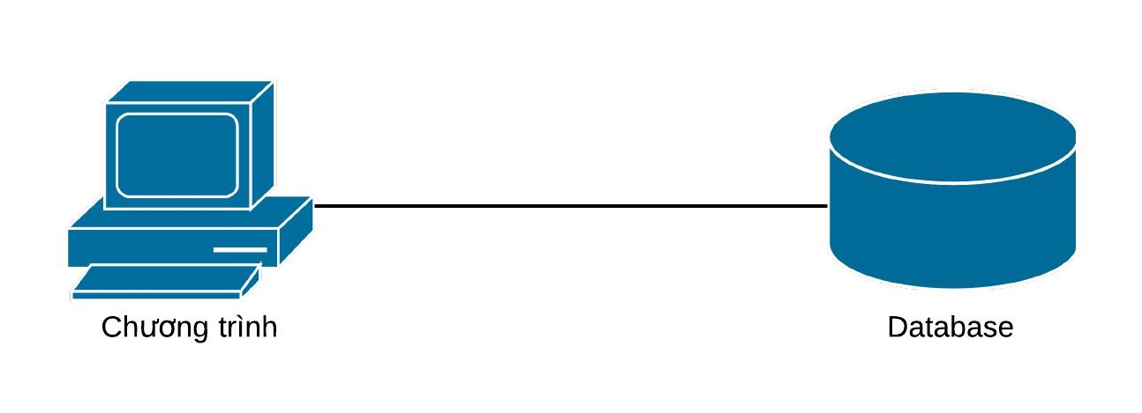

*Danh sách các module, thành phần trong hệ thống:*

|  |  |
| --- | --- |
| **Thành phần** | **Diễn giải** |
| Phần mềm | Phần mềm quản lý kho |
| Database | Chứa cơ sở dữ liệu |

# Mô tả chi tiết từng thành phần trong hệ thống



|  |  |
| --- | --- |
| **Lớp đối tượng** | **Diễn giải** |
| DonHangDTO | Lưu trữ dữ liệu Đơn hàng |
| ChiTiet DonHangDTO | Lưu trữ dữ liệu Chi tiết đơn hàng |
| PhieuNhapDTO | Lưu trữ dữ liệu Phiếu nhập |
| ChiTiet PhieuNhapDTO | Lưu trữ dữ liệu Chi tiết phiếu nhập |
| PhieuXuatDTO | Lưu trữ dữ liệu Phiếu xuất |
| ChiTiet PhieuXuatDTO | Lưu trữ dữ liệu Chi tiết phiếu xuất |
| Loai PhieuXuatDTO | Lưu trữ dữ liệu Loại phiếu xuất |
| SanPhamDTO | Lưu trữ dữ liệu Sản phẩm |
| Loai SanPhamDTO | Lưu trữ dữ liệu Loại sản phẩm |
| ThanhVienDTO | Lưu trữ dữ liệu Thành viên |
| NhanVienDTO | Lưu trữ dữ liệu Nhân viên |
| ThamSoDTO | Lưu trữ dữ liệu Tham số |
| DonHangDAO | Truy xuất Cơ sở dữ liệu thông qua DataProvider |
| ChiTiet DonHangDAO | Truy xuất Cơ sở dữ liệu thông qua DataProvider |
| PhieuNhapDAO | Truy xuất Cơ sở dữ liệu thông qua DataProvider |
| ChiTiet PhieuNhapDAO | Truy xuất Cơ sở dữ liệu thông qua DataProvider |
| PhieuXuatDAO | Truy xuất Cơ sở dữ liệu thông qua DataProvider |
| ChiTiet PhieuXuatDAO | Truy xuất Cơ sở dữ liệu thông qua DataProvider |
| Loai PhieuXuatDAO | Truy xuất Cơ sở dữ liệu thông qua DataProvider |
| SanPhamDAO | Truy xuất Cơ sở dữ liệu thông qua DataProvider |
| Loai SanPhamDAO | Truy xuất Cơ sở dữ liệu thông qua DataProvider |
| ThanhVienDAO | Truy xuất Cơ sở dữ liệu thông qua DataProvider |
| NhanVienDAO | Truy xuất Cơ sở dữ liệu thông qua DataProvider |
| ThamSoDAO | Truy xuất Cơ sở dữ liệu thông qua DataProvider |
| DataProvider | Mở và truy xuất Cơ sở dữ liệu |
| DonHangBUS | Xử lý nghiệp vụ cho đơn hàng |
| ChiTiet DonHangBUS | Xử lý nghiệp vụ cho chi tiết đơn hàng |
| PhieuNhapBUS | Xử lý nghiệp vụ cho phiếu nhập |
| ChiTiet PhieuNhapBUS | Xử lý nghiệp vụ cho chi tiết phiếu nhập |
| PhieuXuatBUS | Xử lý nghiệp vụ cho phiếu xuất |
| ChiTiet PhieuXuatBUS | Xử lý nghiệp vụ cho chi tiết phiếu xuất |
| Loai PhieuXuatBUS | Xử lý nghiệp vụ cho loại phiếu xuất |
| SanPhamBUS | Xử lý nghiệp vụ cho sản phẩm |
| Loai SanPhamBUS | Xử lý nghiệp vụ cho loại sản phẩm |
| ThanhVienBUS | Xử lý nghiệp vụ cho thành viên |
| NhanVienBUS | Xử lý nghiệp vụ cho nhân viên |
| ThamSoBUS | Xử lý nghiệp vụ cho tham số |
| FormDangnhap | Hiển thị dữ liệu và nhận thông tin từ người dùng nhập vào |
| FormTrangChu | Hiển thị thông tin tổng quan của chương trình |
| FormDonHang | Hiển thị dữ liệu đơn hàng và nhận thông tin từ người dùng nhập vào |
| FormQuanLyDonHang | Hiển thị dữ liệu quản lý đơn hàng và nhận thông tin từ người dùng nhập vào |
| FormNhapHang | Hiển thị dữ liệu phiếu nhập và nhận thông tin từ người dùng nhập vào |
| FormQuanLyNhapHang | Hiển thị dữ liệu quản lý phiếu nhập hàng và nhận thông tin từ người dùng nhập vào |
| FormXuatHang | Hiển thị dữ liệu xuất hàng và nhận thông tin từ người dùng nhập vào |
| FormQuanLyXuatHang | Hiển thị dữ liệu quản lý xuất hàng và nhận thông tin từ người dùng nhập vào |
| FormQuanLyLoaiPhieuXuat | Hiển thị dữ liệu quản lý loại phiếu xuất và nhận thông tin từ người dùng nhập vào |
| FormQuanLySanPham | Hiển thị dữ liệu quản lý sản phẩm và nhận thông tin từ người dùng nhập vào |
| FormQuanLyLoaiSanPham | Hiển thị dữ liệu quản lý loại sản phẩm và nhận thông tin từ người dùng nhập vào |
| FormQuanLyThanhVien | Hiển thị dữ liệu quản lý thành viên và nhận thông tin từ người dùng nhập vào |
| FormChiTietThanhVien | Hiển thị dữ liệu quản lý chi tiết thành viên và nhận thông tin từ người dùng nhập vào |
| FormQuanLyNhanVien | Hiển thị dữ liệu quản lý nhân viên và nhận thông tin từ người dùng nhập vào |
| FormChiTietNhanVien | Hiển thị dữ liệu quản lý chi tiết nhân viên và nhận thông tin từ người dùng nhập vào |
| FormQuanLyThamSo | Hiển thị dữ liệu tham số của hệ thống và nhận thông tin từ người dùng nhập vào |
| FormChonSanPham | Hiển thị dữ liệu về sản phẩm hiện có và nhận thông tin từ người dùng chọn vào |
| ThongTin | Lưu trữ một số hàm chung cho hệ thống. |